**Итоги реализации целевой программы Наставничество в МАОУ СОШ №96 в 2021-2022 уч. г.г.**

Цели мониторинга: 1) оценка качества реализуемой программы наставничества; 2) оценка эффективности и полезности программы как инструмента повышения социального и профессионального благополучия внутри образовательной организации.

Задачи мониторинга:

•сбор и анализ обратной связи от участников;

•обоснование требований к процессу реализации программы наставничества, к личности наставника;

•контроль хода программы наставничества;

•описание особенностей взаимодействия наставника и наставляемого (группы наставляемых);

•определение условий эффективной программы наставничества;

•контроль показателей социального и профессионального благополучия.

В начале учебного года молодым, вновь прибывшим и изъявившим желание участвовать в целевой программе «Наставничество» педагогам предлагается заполнить анкету.

**Анкета для учителей, участвующих в целевой программе Наставничество**

1. Кого бы Вы хотели видеть своим наставником?
2. Чему бы Вы хотели научиться у своего наставника?
3. Готовы ли Вы прислушиваться к мнению наставника моложе Вашего возраста?
4. Для Вас важно, чтобы наставник был Вашего профиля деятельности?

Анализ анкеты показал следующее.

* Названы конкретные фамилии наставляемыми.
* Сформированы следующие пары.

1. Бабинова С.А. (рус.яз+литература)-Реутт Д.А.(рус.яз+литература),
2. Михалицина Д.В.(география)- Любимцев И.А.(география),
3. Никитина И.В.(технология)- Бабина В.В.(технология),
4. Зарецкая Л.М.(история)- Глазырина Д.А.(обществознание),
5. Кулешова С.С.(информатика)-Завалова Ю.В.(биология),
6. Горяева Н.А.(математика)- Шушарина З.Д.(физика),
7. Суханова Ф.Ф.(ин.яз)- Вахрушева А.И.(ин.яз),
8. Калинина Л.В.(НОО)- Суворова Д.А.(НОО),
9. Зарыкина Н.Н.(НОО)- Алиева К.Т.(НОО),
10. Кулешова И.А.(математика)-Кулешова С.С.(математика).

* сформирован запрос и конкретизированы цели наставничества в каждой паре

«На второй вопрос ответы распределились таким образом: Реутт Д.А, Глазырина Д.А., Шушарина З.Д., Вахрушева А.И., Суворова Д.А., Алиева К.Т., Кулешова С.С. ответили, что хотели бы повысить свою профессиональную компетентность. Завалова Ю.В.- хотела бы лучше разбираться в технических тонкостях работы на ПК, интернет-ресурсах, молодой специалист Кулешова С.С. как нельзя лучше и доступнее может помочь старшему коллеге».

* 100 % опрошенных готовы прислушиваться к мнению более молодого наставника
* выявлена необходимость повышения компетентности не только а предметной области, но и в других профилях, а именно, ИКТ – компетентность, умение работать с цифровыми ресурсами

«На 4 вопрос четверо человек (40%) ответило, что наставничество возможно и по любому другому профилю компетентности - Шушарина З.Д., Завалова Ю.В., Глазырина Д.А., Бабина В.В.»

Оформлена нормативно-правовая документация по реализации целевой модели «Наставничество» в МАОУ СОШ № 96 в 2021-2022гг. Приказ об ответственности за предоставленную информацию по внедрению целевой модели Наставничество в МАОУ СОШ 96 №192/2-0 от 30.09.21г. Количество молодых специалистов, участвующих в программе - 5 человек. (Глазырина Д.А., Кулешова С.С., Вахрушева А.И., Алиева К.Т.,Шушарина З.Д.).

Все пары прошли обучение у куратора целевой модели Наставничество – Заваловой Ю.В..

Для подведения итогов реализации «Дорожной карты», в конце апреля был проведен опрос участников по удовлетворению деятельностью в рамках программы Наставничество.

**Анкета для учителей, участвующих в программе Наставничество**

1.Удовлетворены ли Вы результатами совместной деятельности по форме «учитель-учитель»? (полностью, частично, не удовлетворен)

2. Как Вы считаете, Вы повысили свой профессиональный уровень по результатам наставничества?

3. Что больше всего Вам понравилось в работе с коллегой?

4.Удовлетворены ли Вы своей деятельностью в рамках целевой программы Наставничество?

Анализ анкеты показал следующее.

1. К сожалению, одна пара выбыла, так как выбыл учитель физики Шушарина З.Д.
2. Не удовлетворённых работой педагогов нет. Удовлетворены полностью 7 человек (78%), частично- 2 человека (22%).

Причина не удовлетворения- нехватка времени у наставника, высокая нагрузка, что ведет к снижению результатов «наставляемого».

1. 100% участников ответили, что повысили свой профессиональный уровень по результатам наставничества.
2. Перечень качеств наставников, положительно влияющий на результаты наставничества следующий: легкость в общении (3 человека-33%), готовность прийти на помощь как можно быстрее, моральная поддержка, профессионализм (77%).
3. 100% участников удовлетворены ли Вы своей деятельностью в рамках целевой программы Наставничество

Показателем профессионального благополучия реализации программы Наставничество в сфере «учитель-учитель» является качество обучения по преподаваемому предмету. Ниже представлены таблицы

После апробации целевой модели Наставничество в 2021-2022 уч.г.г. отмечается позитивная динамика качество обучения в школе. Окончательные данные сформируются в июне 2022, после сдачи всех экзаменов. В таблице представлены результаты внутришкольного мониторинга качества образования в классах «наставляемых» учителей.

|  |  |  |  |
| --- | --- | --- | --- |
| класс | 1 четверть | 2 четверть | 3 четверть |
| 5-а | 69% | 70% | 64,3% |
| 5-б | 34% | 30% | 31% |
| 5-в | 38% | 45% | 45% |

|  |  |  |  |
| --- | --- | --- | --- |
| класс | 2021-2022 1 четверть | 2 четверть | 3 четверть |
| 6-а | 60% | 62% | 54% |
| 6-б | 40% | 40% | 46,1% |
| 6-в | 33% | 30% | 37,5% |

|  |  |  |  |
| --- | --- | --- | --- |
| класс | 2021-2022 1 четверть | 2 четверть | 3 четверть |
| 7-а | 35% | 27% | 28% |
| 7-б | 23% | 33% | 36,4% |
| 7-в | 31% | 36% | 33,3% |

|  |  |  |  |
| --- | --- | --- | --- |
| класс | 2021-2022 1 четверть | 2 четверть | 3 четверть |
| 8-а | 23% | 30% | 22% |
| 8-б | 35% | 39% | 37,5% |

|  |  |  |  |
| --- | --- | --- | --- |
| класс | 2021-2022 1 четверть | 2 четверть | 3 четверть |
| 9-а | 50% | 45% | 50% |
| 9-б | 14% | 15% | 15% |
| 9-в | 21% | 24% | 24% |

Согласно статистическим данным у всех учителей-наставляемых средний балл к концу года вырос, в начале средний балл составил 3.87, к концу года-4,02.

Далее приведены фотографии пар «наставник-наставляемый», демонстрирующие практику наставничества в нашей школе.

На рис.1Молодой педагог Кулешова С.С. консультирует Завалову Ю.В. по освоению навыков работы с цифровыми образовательными ресурсами

На рис.2 Завуч школы и одновременно учитель географии Михалицина Д.В. консультирует Любимцева И.А. по вопроса преподавания учебного предмета гегорафия (навыки работы с картой).

На рис.3 Бабинова С.А. и Реутт Д.А. проводят совместное занятие.

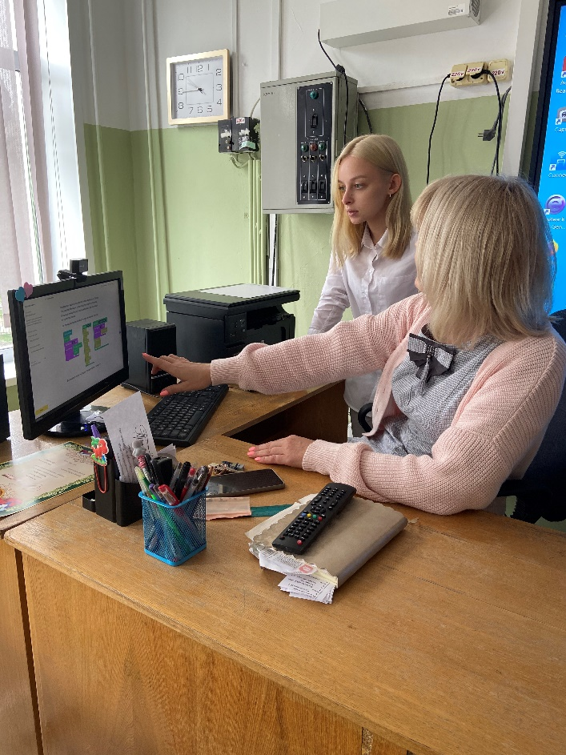 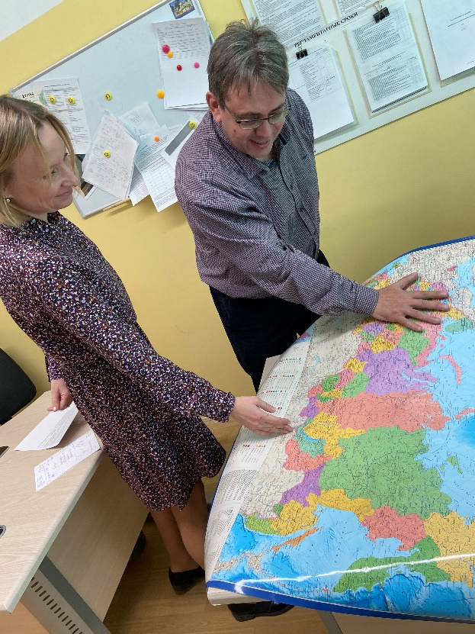

Рис.1. Кулешова С.С. - Завалова Ю.В. Рис.2 Михалицина Д.В. - Любимцев И.А.

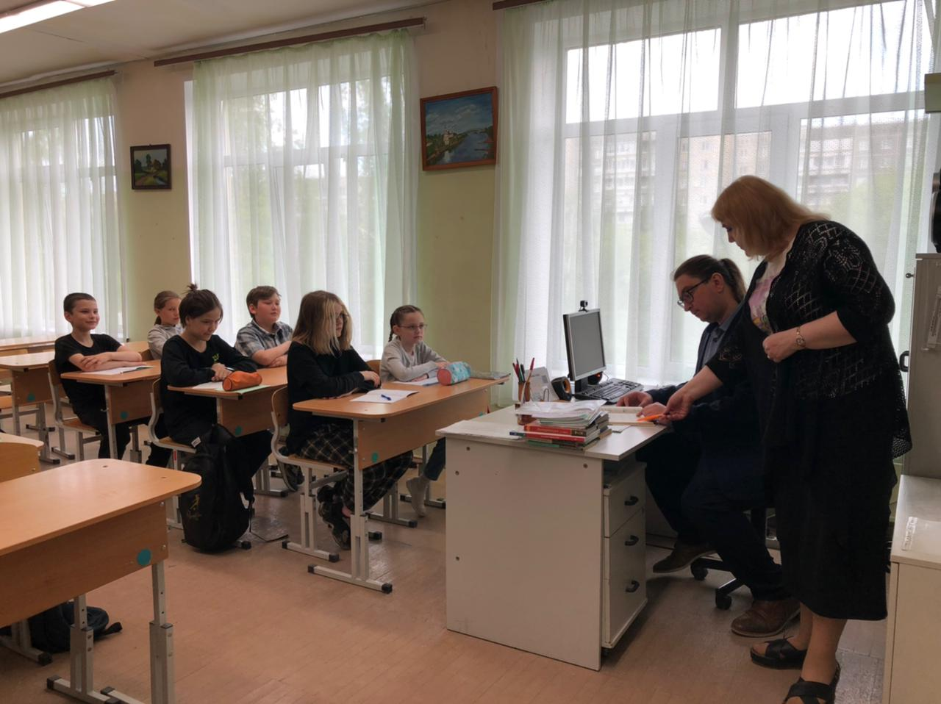Рис.3 Бабинова С.А. - Реутт Д.А.

Куратор целевой модели наставничества - Завалова Ю.В.

Дата подготовки информации – 30.05.2022г.